Армения: между ЕС и ЕАЭС
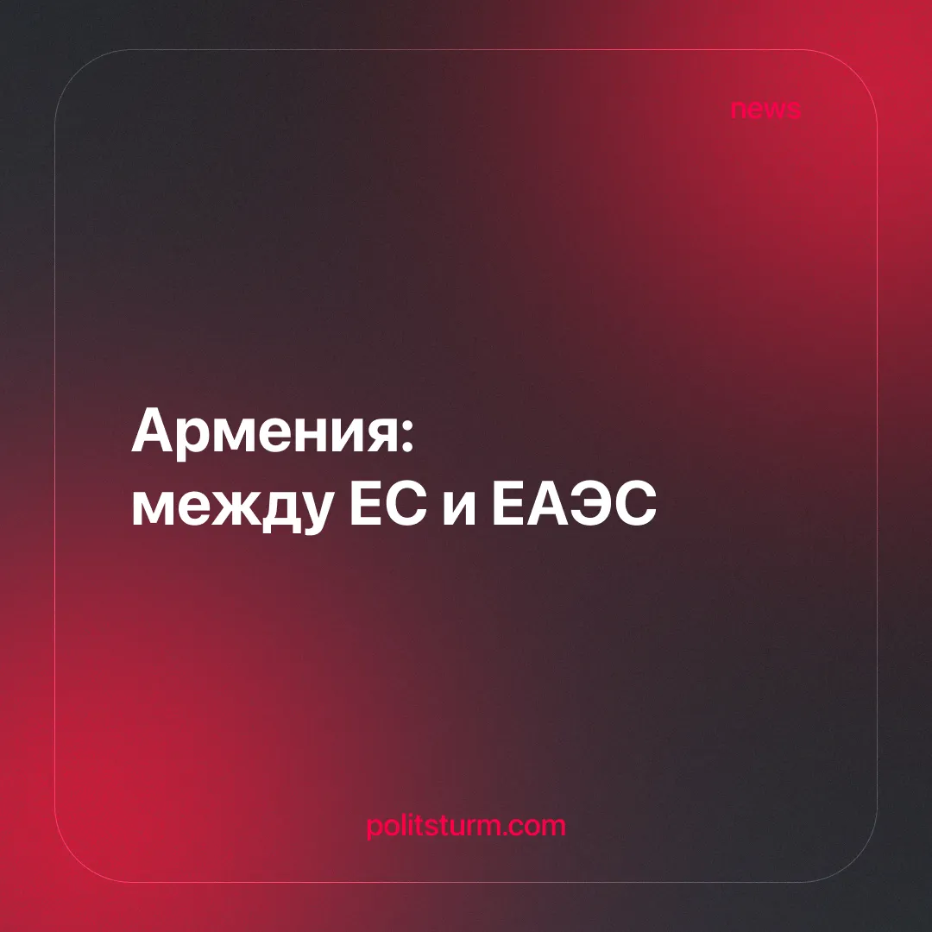

Оригинальная статья
2026-06-09
4 мин. на чтение

Прошедшие парламентские выборы в Армении зафиксировали победу правящей партии «Гражданский договор» Никола Пашиняна (49,81% голосов). Эти результаты, которые Пашинян назвал «исторической победой», прямо отражают решение армянской буржуазии продолжить курс на сближение с ЕС и США. Правящий класс не испугали ни майские торговые санкции со стороны РФ, ни угроза исключения страны из ЕАЭС.
Премьер-министр Никол Пашинян подтвердил, что Армения пока остается в ЕАЭС, но параллельно расширяет торговлю с Европой. Армения намерена и дальше балансировать между крупными капиталистическими блоками ради сохранения своих рынков и прибылей. При этом все издержки, такие как инфляция, безработица и падение уровня жизни лягут на плечи простого народа.
Детали. Европейский союз с 1996 года налаживает сотрудничество с Арменией, постепенно вводя её в свою сферу влияния. Тогда было подписано "Соглашение о партнерстве и сотрудничестве".
► В 2009 году ЕС предложил странам СНГ подписать Соглашение об ассоциации и свободной торговле (СОА). Согласились Украина, Молдавия и Грузия - страны, которые впоследствии покинули орбиту России. Армения отказалась в пользу Таможенного союза/ЕАЭС.
► Сегодня Армения официально не вышла из союза и заявляет, что не планирует делать это прямо сейчас. Как подчеркнул в мае 2026 года премьер-министр Никол Пашинян: «Мы не только не собираемся выходить сейчас, но я единственный чиновник ЕАЭС, входящий в два высших органа». Министр экономики Геворг Папоян и вице-премьер Мгер Григорян также повторяют, что вопроса о выходе в повестке нет, однако в правительстве уже проводят экономические стресс-тесты на случай разрыва связей. Армянская буржуазия намерена сохранять членство ровно до тех пор, «пока это возможно и выгодно».
► Выступая в парламенте 8 июня 2026 года, Пашинян заявил о предстоящей «активной работе в ЕАЭС», но тут же обозначил курс на диверсификацию рынков экспорта в интересах армянских монополистов.
Он анонсировал скорые отмены барьеров ЕС на армянскую сельхозпродукцию и выход армянского капитала на розничный рынок роз в Нидерландах. Примечательно, что для подстраховки крупного бизнеса от ответных мер РФ, армянское правительство выторговало у ЕС экстренный транш в 50 млн евро. Этот фонд послужит подушкой безопасности для капиталистов, в то время как простым рабочим компенсировать убытки от падения рынка никто не собирается.
Контекст. Отношения Армении и России после распада СССР развивались как «союзнические», однако законы рынка неизбежно привели их к кризису и обострению межимпериалистических противоречий.
► Российский капитал долгое время удерживал статус монопольного инвестора Армении. По данным МИД Армении, товарооборот в 2024 году достиг 12,4 млрд долларов США. Однако этот капиталистический рост не снял классовых противоречий внутри самой республики.
► Стремясь застраховать свои прибыли и сбалансировать зависимость от России, армянские капиталисты последовательно пытаются балансировать между крупными военно-экономическими блоками и странами. В 2025 году парламент Армении принял закон о намерении присоединиться к ЕС. Этот шаг, подтверждающий курс на евроинтеграцию, в долгосрочной перспективе несовместим с полноправным членством в ЕАЭС, поскольку Брюссель жестко требует от своих сателлитов выхода из любых других экономических союзов.
► Параллельно Армения подписала с США «Хартию о стратегическом партнерстве» (Charter on Strategic Partnership) и соглашения по атомной энергетике.
► Экономическим фундаментом этого разворота Армении в сторону западного капитала выступает соглашение CEPA (Comprehensive and Enhanced Partnership Agreement). Только с 2014 года ЕС влил в Армению более 1 млрд евро в виде грантов и займов, направляя их в транспортную и энергетическую инфраструктуру, необходимую для беспрепятственного вывоза капитала европейскими корпорациями.
В 2026 году это сотрудничество заметно усилилось: на первом саммите ЕС — Армения стороны отдельно выделили поддержку экономического роста, инвестиций и проектов в энергетике и транспорте, чтобы глубже привязать экономику страны к западному капиталу.
По данным EEAS, в 2019–2020 годах финансирование Армении Евросоюзом в виде грантов почти удвоилось до 65 млн евро, а с 2014 года более 1 млрд евро было направлено в энергетику, сельское хозяйство и транспорт.
► Ответная реакция последовала на майском саммите ЕАЭС в Астане, где лидеры РФ, Беларуси, Казахстана и Кыргызстана открыто пригрозили приостановкой членства Армении. Тем не менее, армянский крупный капитал проигнорировал этот сигнал, сделав ставку на западные гарантии.
Важно знать. Главная ложь буржуазной пропаганды заключается в том, что «интеграция» и выбор между ЕС или ЕАЭС преподносится обществу как выбор некоего «особого пути развития страны».
► Ни ЕАЭС, ни Евросоюз не имеют никакого отношения к интересам трудящихся. Это инструменты диктатуры крупного капитала: союзы государств с капиталистической экономикой, защищающих интересы национальных буржуазий, олигархов и транснациональных корпораций. Поэтому речь идёт не о выборе между капитализмом и социализмом, а о выборе между различными центрами капиталистической эксплуатации.
► Прошедшие 7 июня 2026 года парламентские выборы в Армении показали, что политическое поле страны полностью монополизировано крупным капиталом. Очередная победа партии Пашиняна «Гражданский договор» (49,81% голосов) отражает консенсус армянской буржуазии, выдавшей мандат на продолжение сближения с ЕС и США на фоне ослабления позиций российского империализма.
Остальные места в парламенте также поделили исключительно представители крупной буржуазии: «Сильная Армения» миллиардера Самвела Карапетяна (23,29%), блок «Армения» экс-президента Роберта Кочаряна (9,94%) и партия «Процветающая Армения» крупнейшего олигарха Гагика Царукяна (4%). Ни одна из этих сил не представляет и не может представлять интересы рабочего класса.
► Буржуазное правительство Армении пытается выйти из зависимого положения от российских корпораций, удержать свои рынки от поглощения российскими олигархами и максимизировать прибыли, балансируя как между РФ, США, ЕС, так и Азербайджаном и Турцией.
► Армянские рабочие, надеющиеся обрести в лице «демократического ЕС» доброго покровителя, жестоко ошибаются. Евросоюз является классическим торговым империалистическим союзом, целью которого является захват рынков сбыта, выкачивание дешевой рабочей силы и превращение страны в логистический и сырьевой придаток западного империализма посредством кабальных кредитов.
► Стремление к более выгодному партнёру приведёт лишь к обогащению монополистов и обнищанию рядовых граждан, на которых тяжким грузом ляжет бремя расплаты за щедрые вложения иностранных инвесторов. Страны постсоветского пространства обречены быть придатками либо России, любого другого империалиста.
► Настоящее освобождение Армении наступит только тогда, когда частная собственность в стране будет преодолена, средства производства перейдут обществу, а власть возьмет рабочий класс.

Оригинальная статья

